序号 | 名称 | 宿舍门参数 | 数量 | 图片 | 备注
1 | 学生宿舍门 | 规格：2.33m*0.96m(以实际测量为准)  内框厚度≧1.0mm;外框厚度≧2.0mm;门框整体厚度不低于7cm，主流喷塑双面插销挂锁，板材锌合金。按照宿舍B2楼门的颜色和样式，包安装。 | 20樘 | 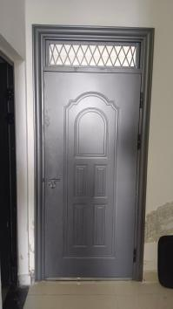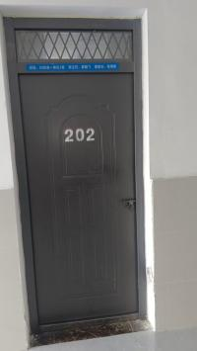 | 参与投标者，  自行现场考察。

